Додаток 11
до Інструкції з експлуатації аеродромів
державної авіації України
(підпункт 3 пункту 1 глави 3 розділу ІІІ)
СХЕМИ
маркування вертодрому та вертолітного
злітно-посадкового майданчика,
які мають злітно-посадкові смуги
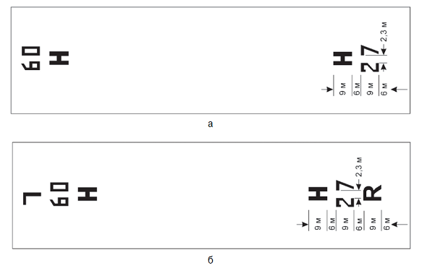
Мал. 1. Маркування позначення зони FATO та вертодромне розпізнавальне
маркування вертодрому та вертолітного злітно-посадкового майданчика,
які мають злітно-посадкову смугу:
а - розміщення маркувальних знаків на одиночній злітно-посадковій смузі;
б - розміщення маркувальних знаків на паралельних злітно-посадкових смугах.

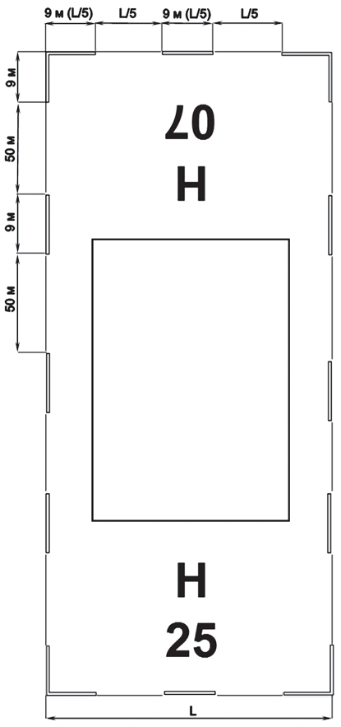
Мал. 2. Маркування периметра зони FATO та периметра зони TLOF.

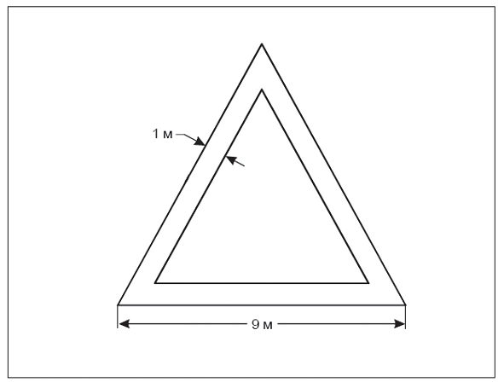
Мал. 3. Маркування прицільної точки посадки.

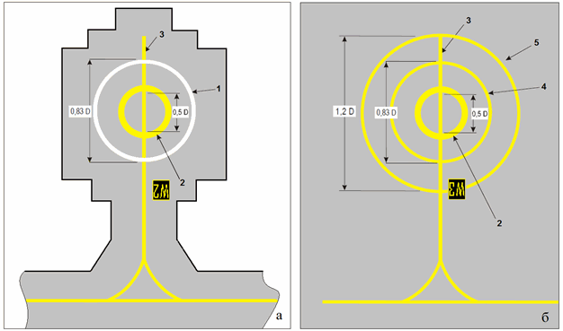

Мал. 4. Маркування місця стоянки вертольота:
а - індивідуальне місце стоянки;
б - місце стоянки на технічній позиції підготовки повітряних суден
або на груповому місці стоянки;
1 - маркувальний знак периметра зони TLOF;
2 - маркувальний знак точки приземлення / заданого місця розташування;
3 - маркувальний знак лінії встановлення на місце стоянки;
4 - маркувальний знак периметра центральної зони місця стоянки;
5 - маркувальний знак периметра місця стоянки.

